INSTITUTO FEDERAL DE EDUCAÇÃO, CIÊNCIA E TECNOLOGIA DO PARÁ - IFPA CAMPUS BELÉM
CURSO TÉCNICO EM DESENVOLVIMENTO DE SISTEMAS
FERNANDO NASCIMENTO DE SOUSA
MARIA EDUARDA ALMEIDA DE JESUS
MURILO PIERRE TOVANY FERNANDES
SAMUEL NEVES DA SILVA
ROT - EBUS: PLATAFORMA ONLINE PARA A VERIFICAÇÃO DAS ROTAS DOS ÔNIBUS DO BAIRRO DE ÁGUAS LINDAS
BELÉM - PARÁ
2025

FERNANDO NASCIMENTO DE SOUSA
MARIA EDUARDA ALMEIDA DE JESUS
MURILO PIERRE TOVANY FERNANDES
SAMUEL NEVES DA SILVA
ROT - EBUS: PLATAFORMA ONLINE PARA A VERIFICAÇÃO DAS ROTAS DOS ÔNIBUS DO BAIRRO DE ÁGUAS LINDAS

Projeto de conclusão de disciplina apresentado ao Instituto Federal de Educação, Ciência e Tecnologia do Pará - IFPA Campus Belém como requisito para a obtenção da 4º Avaliação da Disciplina Projeto Integrador do Curso Técnico em Desenvolvimento de Sistemas
Orientador: Professor Geovane Nobre Lamarão

BELÉM - PARÁ
2025

1 INTRODUÇÃO......................................................................................................................5 2 JUSTIFICATIVA................................................................................................................... 6 3 METODOLOGIA.................................................................................................................. 6
3.1 Cronograma do Projeto................................................................................................... 4 4 OBJETIVOS.........................................................................................................................9 4.1 Objetivo Geral................................................................................................................... 9 4.2 Objetivos Específicos....................................................................................................... 9 5 RESULTADOS ESPERADOS.......................................................................................... 10 6 CONCLUSÃO..................................................................................................................... 11 7 REFERÊNCIAS BIBLIOGRÁFICAS..............................................................................11

RESUMO
O projeto ROT-EBUS tem como principal objetivo desenvolver uma plataforma web - site, app ou sistema onde diferentes usuários podem interagir - para o mapeamento das rotas dos ônibus do bairro de Águas Lindas, no estado do Pará. A plataforma irá facilitar o acesso da população a horários, itinerários e pontos de parada dos ônibus. O sistema será construído com HTML5 - será utilizado para organizar o conteúdo disponível no site -, CSS3 - será utilizado para definir as cores, fontes e etc. - no front-end, criando assim uma interface responsiva e intuitiva; o JavaScript - responsável pela lógica da aplicação - será utilizado no back-end e será responsável por organizar os dados coletados. Espera-se que o projeto contribua para a autonomia dos usuários de transporte público, facilitando o seu dia a dia.
Palavras-chave: transporte público, plataforma web, Águas Lindas.

1 INTRODUÇÃO
A mobilidade urbana é um dos muitos desafios enfrentados principalmente pela parte periférica da população. Em locais onde o transporte público é a principal forma de locomoção, a falta de informações claras sobre rotas e horários atrapalham o planejamento da sociedade e causam impactos no acesso ao transporte público que muitos usam para chegar ao trabalho, escola e serviços essenciais.
Pensando nisso, o presente trabalho propõe promover o desenvolvimento de uma plataforma web chamada ROT-EBUS, voltada para o mapeamento das rotas de ônibus do bairro de Águas Lindas, no estado do Pará. A proposta inicial propõe o compartilhamento de itinerários (caminhos percorridos), paradas e horários de saída dos ônibus da região, para facilitar o dia a dia dos usuários de transporte público. O software consistirá em um site responsivo - será disponibilizado para celulares e computadores -, apresentando as informações em um mapa digital.
Atualmente existem plataformas conhecidas, como o app Moovit, que é responsável por disponibilizar informações sobre o transporte público baseado na colaboração dos usuários. Apesar disso, nem sempre essas grandes aplicações possuem um espaço voltado para áreas periféricas, o que reforça a necessidade do desenvolvimento do ROT-EBUS.
O projeto em questão servirá como aplicação prática dos conteúdos aprendidos no curso Técnico em Desenvolvimento de Sistemas. A equipe prevê a participação de membros responsáveis por realizar a documentação do processo de criação do sistema web, programação (criação do site) e design (organização visual).

2 JUSTIFICATIVA
O bairro de Águas Lindas está localizado no extremo leste de Belém, que conecta a capital metropolitana do Pará com Ananindeua, o que se torna um importante ponto estratégico para investimentos urbanos na infraestrutura e no transporte. O bairro conta com mais de 17 mil habitantes (IBGE, 2022), uma população majoritariamente de baixa renda que depende do transporte público para o trabalho, escola e acesso a serviços de saúde. Apesar da sua localização e do grande número habitacional, a população ainda sofre com a precariedade do transporte público e a ausência de informações claras e precisas para sua locomoção.
Uma das principais queixas dos usuários de transporte público são a falta de conforto, horários e rotas mais flexíveis, viagens demoradas, esperas longas e ônibus lotados, o que gera frustração e desmotiva o seu uso. Segundo algumas pesquisas realizadas nos últimos anos, o uso dos transportes coletivos diminuiu de quase 50%, em 2018, para 31%, em 2024, sendo substituído pelo uso de aplicativos de locomoção e veículos individuais, que embora mais caros, oferecem uma maior acessibilidade. De acordo com as análises feita pela Confederação Nacional do Transporte, o diretor-executivo Bruno Batista (2024, p. 3) comenta sobre a sua diminuição: “Parte da população que deixou de utilizar o ônibus nos últimos anos se dispõe a voltar a utilizar, desde que eles tenham um serviço mais pontual, um serviço mais confiável, sobretudo com aumento de linhas nas áreas mais periféricas”.
Pensando nisso, o projeto busca coletar e organizar os dados sobre o trajeto das linhas de ônibus na região, com o intuito de disponibilizar informações claras e confiáveis sobre os pontos de parada, as rotas, os horários de disponibilidade e quando os serviços iniciam e finalizam para melhorar a experiência dos seus usuários. Ele visa facilitar o acesso a essas informações, permitindo que os usuários possam buscar as melhores rotas e diminuir o seu tempo de espera.
3 METODOLOGIA
A metodologia adotada para o desenvolvimento da plataforma ROT–EBUS será estruturada em etapas que visam garantir organização, eficiência e coerência no processo de criação do sistema web voltado para a verificação das rotas de ônibus do bairro de Águas Lindas.
Inicialmente, será realizado o levantamento de dados, por meio da coleta de informações sobre as linhas de ônibus que atendem à região, abrangendo rotas, horários e pontos de parada. Esses dados serão obtidos através de fontes públicas disponíveis online, como sites especializados e plataformas de transporte.
Na segunda etapa, serão definidas as tecnologias utilizadas para a construção do sistema. O front-end será desenvolvido com as linguagens de marcação HTML5 e CSS3, priorizando uma interface acessível, responsiva e intuitiva. O back-end será implementado utilizando a linguagem de programação Python, que será responsável por organizar e disponibilizar os dados coletados de forma estruturada e segura. O ambiente de desenvolvimento adotado será o Visual Studio Code, por sua flexibilidade e suporte a diversas extensões úteis para a prática da programação.
O HTML5 é a versão mais atual da linguagem de marcação usada para estruturar páginas da Web, permitindo organizar conteúdos como textos, imagens, links e vídeos de maneira acessível em diferentes dispositivos (Lucciani, 2023). O CSS3, por sua vez, é a linguagem responsável por definir o estilo visual dessas páginas, controlando cores, tamanhos, espaçamentos e até animações, o que facilita a criação de interfaces modernas e responsivas (Tokio School, 2022). JavaScript é uma linguagem de programação amplamente utilizada no desenvolvimento web, capaz de criar interatividade, manipular conteúdos e dinamizar páginas, sendo essencial para aplicações modernas e interfaces dinâmicas (Mozilla Developer Network, 2024). Já o Visual Studio Code é um editor de código desenvolvido pela Microsoft que oferece recursos como realce de sintaxe, terminal integrado e suporte a extensões, tornando o processo de programação mais ágil e eficiente (Treinaweb, 2021).
A modelagem das informações será realizada com foco nas entidades envolvidas: linhas de ônibus, itinerários, paradas e horários. Essas informações serão organizadas em um banco de dados, permitindo a visualização em formato de mapa digital. A plataforma não exibirá dados em tempo real, como localização atual dos veículos ou atualizações automáticas de horários; o sistema se baseará em informações estáticas previamente coletadas. O desenvolvimento da plataforma será dividido entre front-end e back-end. No front-end, serão criadas páginas web com HTML semântico e estilizadas com CSS, incorporando elementos interativos que facilitem a navegação e a busca por rotas. No back-end, será estruturada a lógica do sistema em Python, implementando as funcionalidades necessárias para que os usuários acessem os dados de forma clara e objetiva.
Para garantir eficiência e especialização nas etapas do projeto, cada membro da equipe ficará responsável por tarefas específicas. Fernandes será o chefe do grupo, cabe a ele acompanhar, verificar e coordenar a organização das atividades realizadas. Silva e Sousa ficarão encarregados do desenvolvimento do back-end, utilizando a linguagem Javascript para implementar a lógica que sustenta a aplicação, enquanto Nascimento também será responsável pelo desenvolvimento do front-end, cuidando da interface, organização visual, de conteúdos de informação e navegação do site. Jesus será responsável pela documentação do projeto, cuidando da formatação segundo as normas da ABNT, além da organização e descrição detalhada das etapas realizadas. Todos os membros da equipe contribuirão conjuntamente para as pesquisas de fontes e para o desenvolvimento do documento do projeto. Além disso, quando necessário, os integrantes poderão colaborar em áreas diferentes das suas principais responsabilidades, promovendo maior integração e cooperação entre os membros da equipe.
Na etapa de testes, serão realizadas rotinas manuais para verificar a funcionalidade e responsividade da plataforma. A validação será feita internamente pela equipe, garantindo que o sistema esteja de acordo com os objetivos propostos. A documentação será elaborada para registrar todas as etapas do projeto, incluindo instruções de uso, decisões técnicas e descrição do processo de desenvolvimento. O produto final será disponibilizado digitalmente, pronto para apresentação e avaliação.

3.1 Cronograma do Projeto
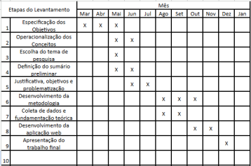

4 OBJETIVOS
4.1 Objetivo Geral
Desenvolver um sistema web para o mapeamento das rotas de ônibus do bairro de Águas Lindas, prezando pelo bem-estar da população local e contribuindo com horários, trajetos e pontos de paradas.
4.2 Objetivos Específicos
- Coletar e armazenar dados das linhas de ônibus, pontos de parada e horários; - Disponibilizar um mapa digital para a visualização das rotas e paradas dos ônibus de Águas Lindas;
- Apresentar informações sobre as linhas disponíveis e seus respectivos trajetos.

5 RESULTADOS ESPERADOS
A equipe prevê que o website facilite o acesso da população local às linhas de ônibus, horários, paradas e trajetos de forma precisa e organizada. Isso irá diminuir o tempo gasto com deslocamentos desnecessários, melhorar o planejamento de pessoas que dependem de transporte público, além de tornar o transporte mais previsível.
Espera-se que a plataforma seja responsiva, intuitiva e conte com atualizações futuras de dados fornecidos pela comunidade e pela empresa responsável pelos ônibus, o trabalho também pode servir como referência para que outros estudantes tomem iniciativa e façam projetos semelhantes para outros bairros e municípios.
O projeto final deve ser funcional, acessível pela internet, de fácil uso e capaz de cumprir o papel social proposto, valorizando o conhecimento adquirido durante o curso técnico em Desenvolvimento de Sistemas.

6 CONCLUSÃO
O desenvolvimento do projeto ROT-EBUS irá contribuir para a melhor condição de vida dos usuários que dependem de transportes públicos. A disponibilização de horários, paradas e trajetos irá facilitar a vida da comunidade local e dar-lhes mais autonomia. Além disso, o projeto permitiu que a equipe desenvolvesse competências em pesquisa, programação, design e trabalho colaborativo, reforçando o valor do curso técnico como formador de soluções práticas para problemas reais da comunidade.

7 REFERÊNCIAS BIBLIOGRÁFICAS
G1. Brasileiros estão usando menos os transportes coletivos, aponta levantamento. Jornal Nacional, 23 set. 2024. Disponível em: https://g1.globo.com/jornal-nacional/noticia/2024/09/23/brasileiros-estao-usando menos-os-transportes-coletivos-aponta-levantamento.ghtml. Acesso em: 24 ago. 2025.
LUCCIANI, Geraldo. HTML5: o que é, diferenças e para que serve. Task, 2023. Disponível em: https://www.task.com.br/blog/o-que-e-html5/. Acesso em: 17 set. 2025.
MOZILLA DEVELOPER NETWORK. JavaScript – Guia do desenvolvedor. 2024. Disponível em: https://developer.mozilla.org/pt-BR/docs/Web/JavaScript. Acesso em: 16 set. 2025.
TOKIO SCHOOL. O que é o CSS3 e quais suas vantagens? Tokio School, 2022. Disponível em: https://tokioschool.pt/noticias/o-que-e-o-css3-e-quais-suas-vantagen/. Acesso em: 17 set. 2025.
TREINAWEB. VS Code – O que é e por que você deve usar? Treinaweb, 2021. Disponível em: https://www.treinaweb.com.br/blog/vs-code-o-que-e-e-por-que-voce-deve-usar. Acesso em: 17 set. 2025.

ANEXOS
- Página Inicial:
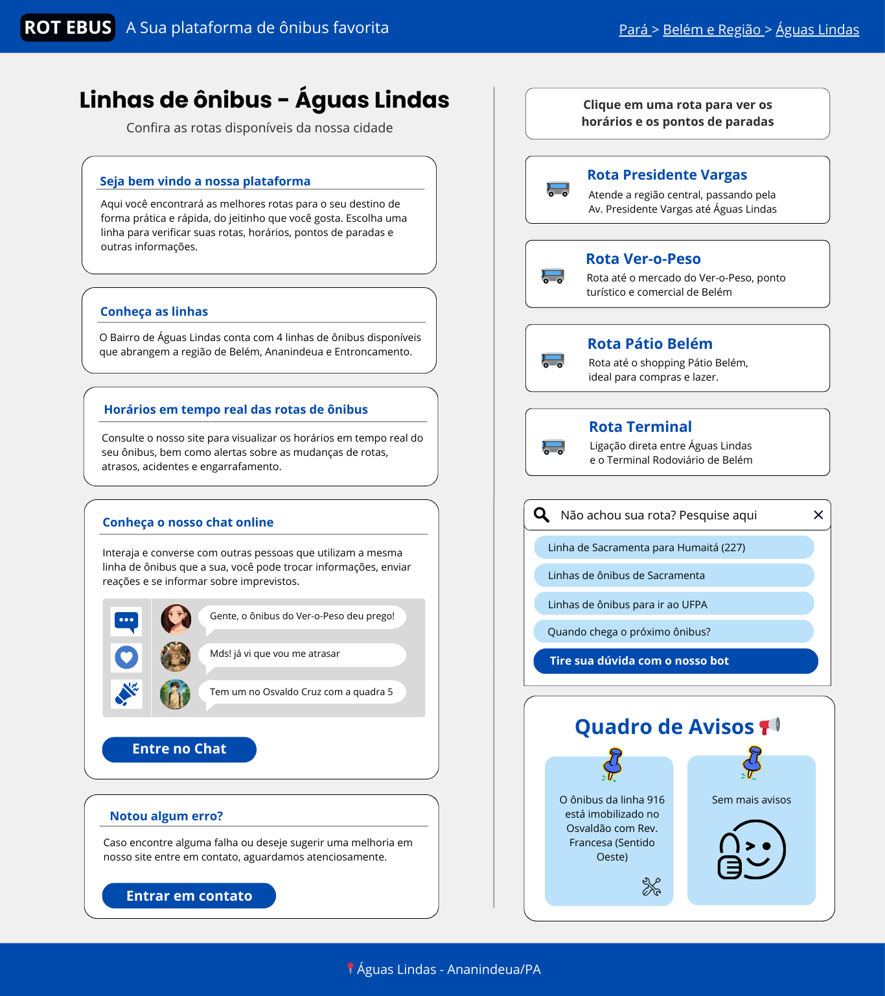
- Rota Presidente Vargas: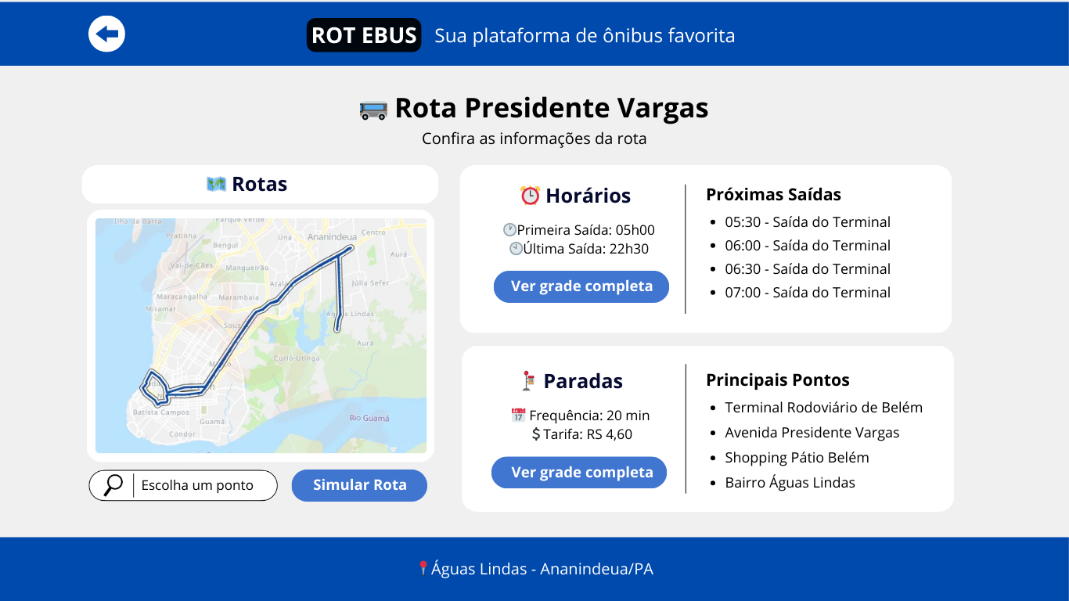

- Rota Ver-o-Peso:
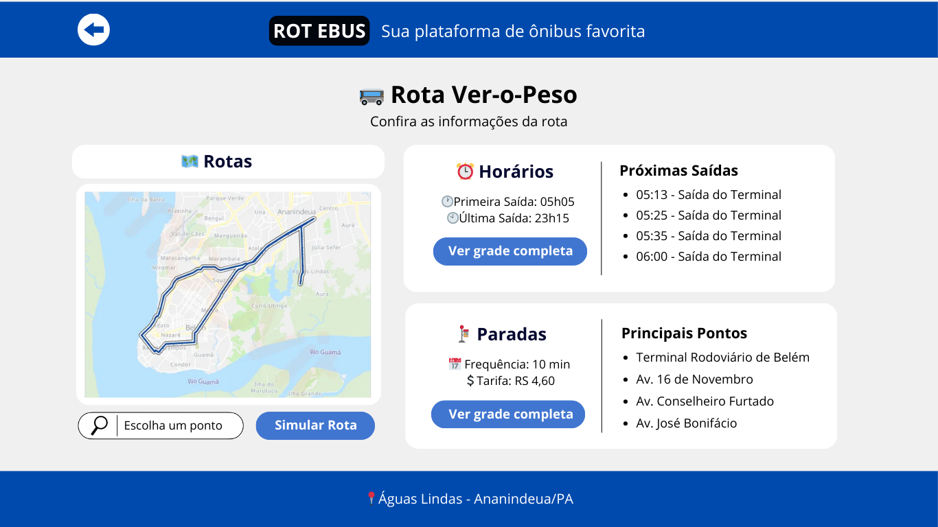

- Rota Pátio Belém: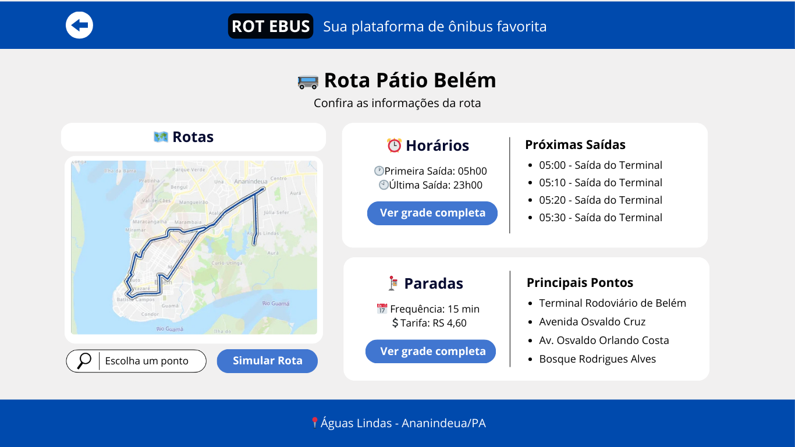

- Rota Terminal:
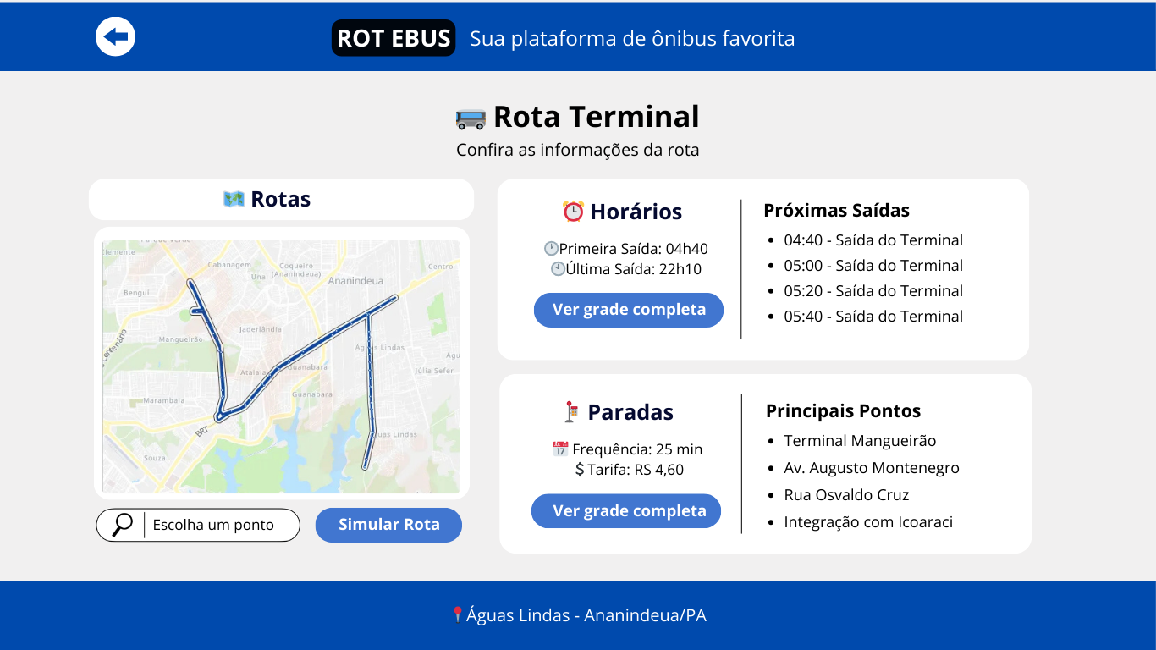

- Simulador de Rotas: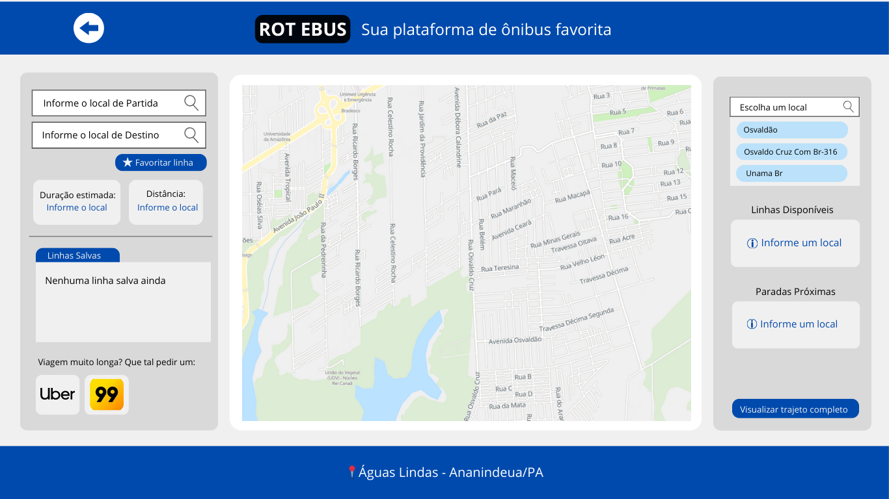

- Grade de Horários:
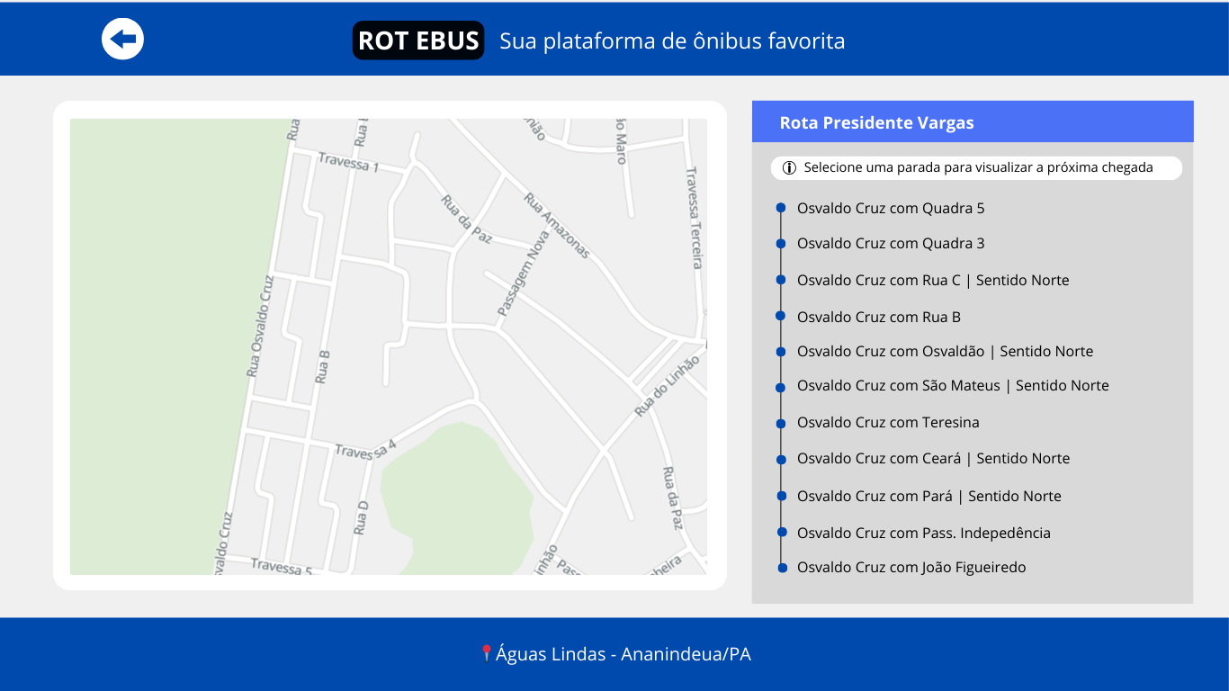

- Chat Online: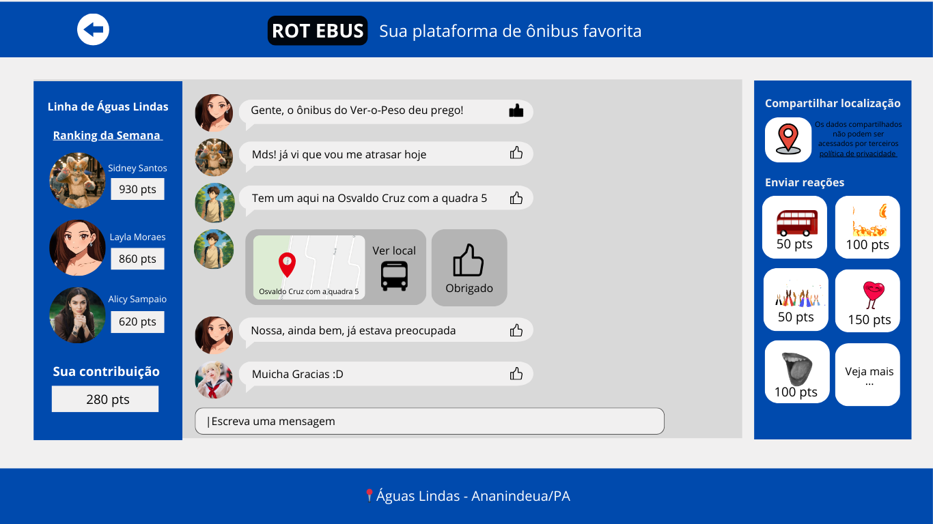

- Bot de Dúvidas:
